**Общая структура Android приложений и основные используемые библиотеки**

Android приложения имеют типичную структуру, которая включает в себя различные компоненты для обеспечения функциональности приложения. Ниже представлена общая блок-схема структуры Android приложения с основными компонентами:

**Структура Android приложений:**

1. Activities: Пользовательские экраны и интерфейсы для взаимодействия с приложением.

2. Services: Фоновые процессы, работающие без непосредственного взаимодействия с пользователем.

3. Broadcast Receivers: Обрабатывают системные или приложению намерения (Intents).

4. Content Providers: Обеспечивают доступ к данным и управляют базами данных приложения.

5. Manifest File: Файл, описывающий основные характеристики приложения.

Основные используемые библиотеки:

1. Android Jetpack: Набор компонентов и библиотек, упрощающих разработку Android-приложений.

2. Retrofit: Библиотека для работы с сетью, выполнения HTTP-запросов, и обработки ответов.

3. Glide: Библиотека для эффективной загрузки и отображения изображений.

4. Room Persistence Library: Библиотека для работы с базами данных SQLite на Android.

5. Firebase SD*: SDK для интеграции различных сервисов Firebase (аналитика, аутентификация, облачные сервисы) в приложение.

**Взаимодействие с библиотеками:**

- Activities, Services и другие компоненты могут использовать библиотеки для реализации различной функциональности.

- Библиотеки обычно включают в себя методы и классы, использующиеся в коде приложения для выполнения специфических задач (например, отправка сетевых запросов, работа с базами данных).

- Для использования библиотек в Android приложениях, их обычно добавляют в файл build.gradle проекта как зависимости (dependencies).

**Схема структуры Android приложения**

**LIBRARIES**

**(E.G., RETROFIT,**

**GLIDE, ROOM,**

**FIREBASE SDK)**

**ACTIVITIES**

**SERVICES**

**BROADCAST RECEIVERS**

**CONTENT PROVIDERS**

**ANDROID**

**APPLICATION**

**UI**

**ANDROID OS**

**LAYERS**

**(LINUX KERNEL, HAL,**

**LIBRARIES, ETC.)**

Перевод:

1. Андроид, приложение, пользовательский интерфейс.
2. Деятельность, услуги, вещательные приемники, поставщики контента.
3. Библиотеки, например, модернизация, скольжение, комната, пакет средств разработки SDK и инструмент аналатики.
4. ОС Андроид, слои, ядро Линукс, HAL (Язык гипертекстовых приложений), библиотеки и т.д.

Схема №2 (дополнительная диаграмма)

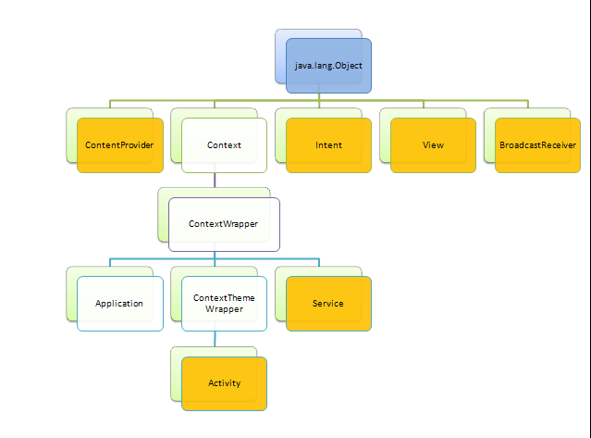

**Библиотеки**

При разработке мобильных приложений под Android на Java используются различные библиотеки, фреймворки и инструменты для ускорения и упрощения процесса создания приложений. Вот несколько популярных библиотек, которые часто используются в разработке мобильных приложений под Android на Java:

1. **Android Jetpack:** Набор компонентов и инструментов, предоставляемый Google для упрощения разработки на платформе Android. Включает в себя библиотеки для работы с жизненным циклом приложения, UI, хранением данных, навигацией и другими.
2. **Retrofit:** Библиотека для работы с сетью в приложениях Android. Позволяет выполнять HTTP-запросы к веб-серверу и обрабатывать ответы.
3. **Glide:** Библиотека для загрузки и отображения изображений в Android-приложениях. Предоставляет простой и эффективный способ работы с изображениями.
4. **Room Persistence Library:** Библиотека для работы с базами данных SQLite на платформе Android. Обеспечивает удобный доступ к данным и архитектурное преимущество при использовании архитектуры компонентов.
5. **Firebase SDK:** Набор инструментов и сервисов от Google для разработки приложений на Android. Включает аутентификацию, аналитику, облачное хранилище, уведомления и многое другое.
6. **ButterKnife:** Библиотека для упрощения работы с элементами пользовательского интерфейса (View) в Android приложениях. Позволяет избежать многочисленных вызовов findViewById().
7. Dagger 2: Фреймворк для внедрения зависимостей (DI) в Android-приложениях. Позволяет управлять зависимостями и облегчить тестирование.